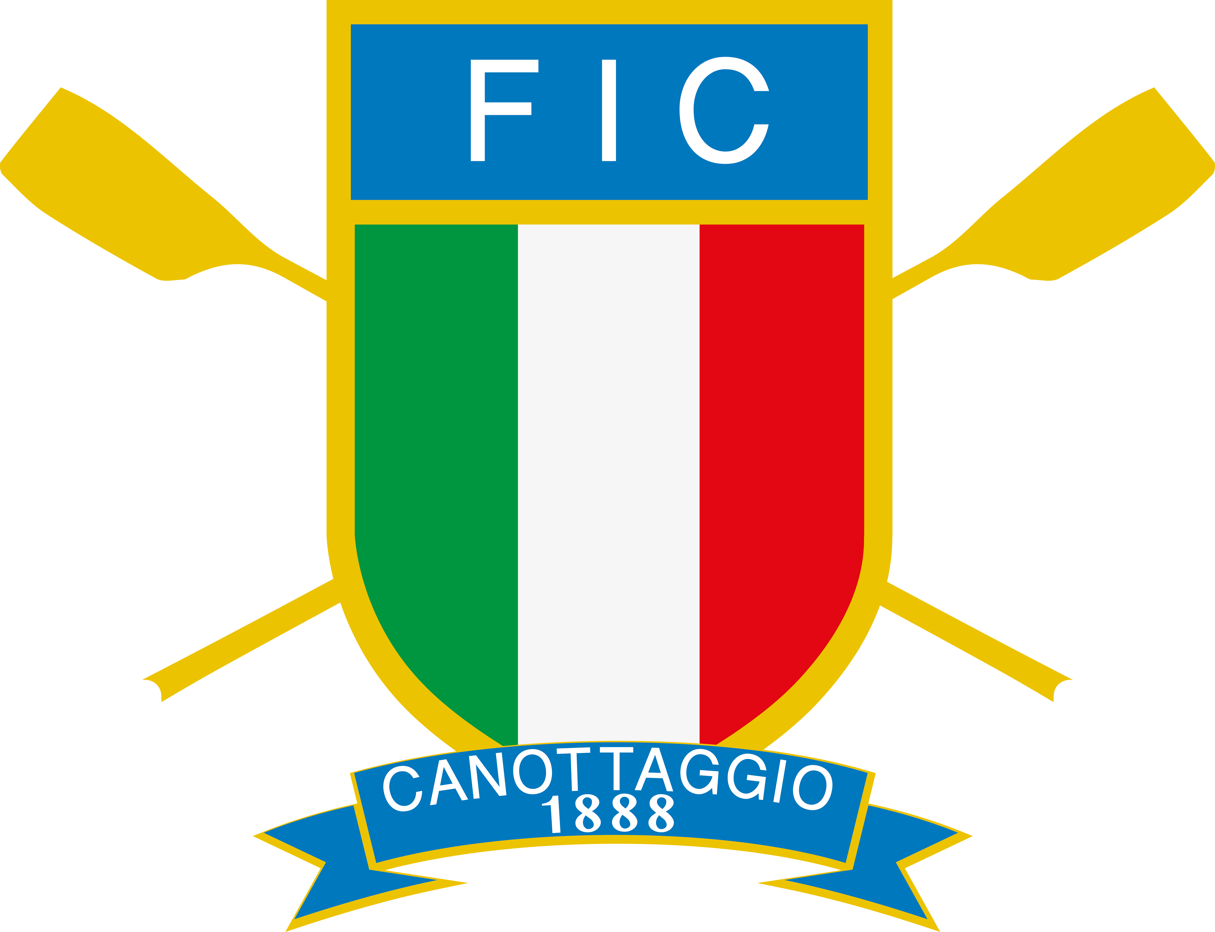

#R4A Rowing For All
Domani a Torino la Conferenza Stampa

ROMA, 17 ottobre 2017 - Un lungo cammino fatto a tappe: la prima, quella della realizzazione e della presentazione del progetto da parte della Federazione Italiana Canottaggio nell’ambito di “Call for Ideas”, la seconda che ha coinciso con la scelta da parte della Fondazione Vodafone Italia di inserire il progetto federale tra gli 11 da finanziare, la terza tappa è stata la presentazione a Roma, lo scorso 7 giugno, sempre da parte di Fondazione Vodafone Italia; la quarta, domani a Torino, nella sala della SC Armida per la presentazione agli Organi di Informazione di tutti i contenuti del progetto stesso. L’ultima tappa, ma che diverrà nuovamente la prima, è prevista il 21 ottobre, sempre a Torino, per dar l’inizio allo sviluppo del progetto Rowing For All.
Per conoscere i dettagli, quindi, basta intervenire, domani 18 ottobre, alle 11.30, presso la sede della Canottieri Armida di Viale Virgilio 45 a Torino, alla Conferenza Stampa durante la quale parleranno dell’iniziativa la dott.ssa Maria Cristina Ferradini, Consigliere Delegato della Fondazione Vodafone Italia, i Consiglieri della FIC Gaia Palma e Roberto Romanini e il Presidente del Comitato Regionale Piemonte Stefano Mossino. Interverranno anche il Segretario Generale della Federazione, Maurizio Leone, e il Responsabile Tecnico del polo di Torino Matteo Tontodonati che illustreranno tutti gli aspetti tecnici del progetto.
Il padrone di casa Gianluigi Favero, Presidente della SC Armida, illustrerà anche i dettagli dello svolgimento della regata Regata Para-Rowing – Trofeo “Rowing for Tokyo –Paralympic Games 2020”, in programma sempre a Torino il 21 e 22 ottobre prossimi.

